天主教聖功女中 111學年度 高一新生 注意事項

一、新生重要須知：
(一) 交通及安全 :
- 騎單車同學請於上、放學時全程戴安全帽，並不得單車雙載，以維安全。
- 搭乘校專車的同學，請務必依據總務處公佈之各線、各站發車時間搭車，逾時不候。
搭乘時攜帶車票，以便隨時查驗，並遵從學生車長指示共同維持車上秩序。嚴禁無票
上車，若經查獲二次無票上車者，則取消搭乘權利。
- 家長車輛入校接送請配合本校人員指揮，在校內停車請務必熄火勿怠速。
- 本校社區巷道狹窄，請家長車輛勿於巷道內接送，以免造成交通阻塞，危害步行學生
安全。
5.步行同學出校門進入巷道時，一律靠右行走，勿邊走邊使用行動通訊器材，並請遵從交
通糾察及導護老師之指揮疏導。
6.上放學時段，每天會有教官、老師及糾察隊學生於定點站崗，疏導家長車輛，請家長
配合。
(二) 服裝儀容：
- 暑期輔導著便服時，請搭配安全合適的鞋子，勿穿著拖鞋、夾腳拖鞋。若有需活動之
課程，請著合適活動之運動鞋。
- 來校時請維持儀容整齊，並勿化妝或佩戴耳飾、戒指等飾品。
- 發下聖功書包後，學期期間需攜帶本校書包上學。
- 高中部學生著本校冬季制服時請搭配黑色繫帶圓頭平底學生鞋、夏季制服時請搭配白
色繫帶圓頭平底學生鞋，並著及踝白短襪；著運動服時請搭配運動鞋。
- 其他服儀相關規定，請詳閱學生手冊內「學生服裝儀容規定」。
(三) 請假手續：
- 學生請假應照規定填寫請假單(制式假單請於學務處領取)。
- 若因病或其他原因臨時不能到校者，請家長當日早上先打電話向導師或學務處報備，並於返校上課後完成請假手續。
- 其他相關規定請參閱學生手冊內「學生請假規則」。
(四) 行動通訊器材管理：
- 本校各班教室皆設置手機保管專櫃，由安全股長負責，每日8:00前點收，放學前一節下課發回。
- 管制期間有重大事情須聯繫家人，請先向導師或任課老師報備核准後使用，亦可至辦公室借用電話。
- 其他相關規定請參閱學生手冊內「學生行動通信器材管理辦法」。
(五) 學生手冊請至線上下載：本校網頁->學生專區->學生手冊https://reurl.cc/1gozAX

二、新生訓練通知：
(一) 時間：111年7月23日（週六）8:00 - 15:50
(二) 地點：本校云和館(禮堂)三樓。
(三) 相關提醒：
- 因受鐵路地下化影響，來校交通較為複雜，建議家長預留交通時間，來校不走前校門，請Google「聖功云和大門」，家長接送車輛請由云和大門進入。
- 請先查詢新訓編班(正式編班)(將公告於本校網頁及云和館前)。
- 必帶物品：(1)文具、筆記簿；(2)水壺、便當盒(或餐盤)、碗、餐具
- 登記雲頂午餐及住校同學，午餐由本校雲頂餐廳供應。
- 新訓當日如遇颱風，請注意政府公告，凡通報「台南市停課」，即取消新生訓練，請
於暑輔第一日到校，直接進入教室。
- 因重要事故無法出席新生訓練者，請提前請假，以利作業進行。若當日因故無法出席，
也請來電告知，謝謝。
- 聯絡電話：06-2740126 分機221 學務處

三、暑期輔導通知：
(一) 日期：111年7月25日（週一）起至 111年8月19日（週五）止。
(二) 時間：上午7:25到校(教室)，下午3:50放學。
(三) 相關提醒：
- 暑輔期間，請著合宜便服到校。
- 暑輔課表將於7月23日（週六）中午後公告於本校網頁。
- 高一教室為景誠樓(由北園大門進第一棟)，上學請同學自行進入教室。
- 登記雲頂午餐及住校同學，午餐由本校雲頂餐廳供應。(請自備餐具餐碗)。
- 聯絡電話：06-2740126 分機213 教務處

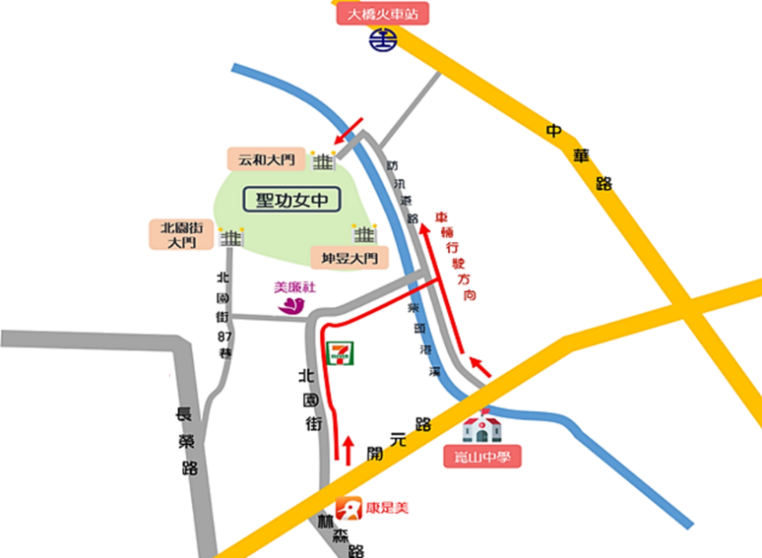
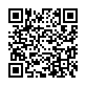
★聖功女中云和大門

